Chapter 3
<?php
session_start();

if (isset($_POST['username']) && isset($_POST['password'])) {

$user = $_POST['username'];
$pass = $_POST['password'];

if ($user == 'admin' && $pass == '123') {

$_SESSION['username'] = $user;

header('Location: welcome.php');
exit;
} else {
header('Location: login.html?error=1');
exit;
}

} else {
header('Location: login.html');
exit;
}
?>

<?php
session_start();

if (isset($_SESSION['username'])) {
$loggedInUser = $_SESSION['username'];

echo "<h1>Chào mừng trở lại, $loggedInUser!</h1>";
echo "<p>Bạn đã đăng nhập thành công.</p>";
echo '<a href="login.html">Đăng xuất (Tạm thời)</a>';
} else {
header('Location: login.html');
exit;
}
?>
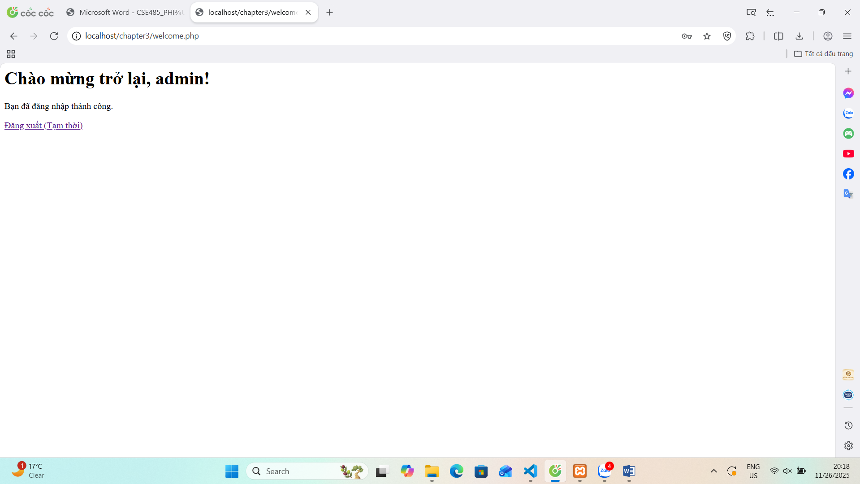
Câu hỏi phản biện:
Tại sao chúng ta không nên lưu mật khẩu người dùng trực tiếp trong cookie mà nên dùng session để quản lý đăng nhập?

